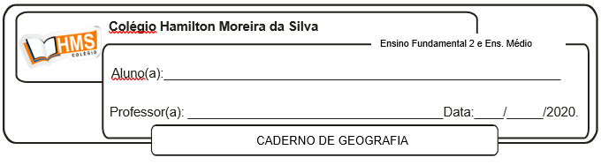

**Correção**

**Págs. 170 e 171 (nº 1 ao 10)**

1. De que maneira o relevo e a hidrografia da Região Sudeste favoreceram as atividades de geração de energia elétrica?

A associação da extensa hidrografia com a predominância de áreas de planalto faz com que na Região Sudeste haja grande potencial de geração de energia.

2. Reescreva o parágrafo, preenchendo as lacunas com as palavras do quadro.

|  |  |  |  |
| --- | --- | --- | --- |
| Tietê | Sudeste | hidrovia | ferroviária |
| Sul | Centro-Oeste | Paraná | rodoviária |

Os rios ________________ e ________________ formam a principal ________________ da Região Sudeste. Através de uma extensão de 2.400 km, seu eixo de navegação interliga as

regiões ________________ e ________________. A utilização dessa modalidade de transporte de cargas é mais econômica do que as modalidades ________________ e ________________.

Tietê; Paraná; hidrovia; Sul; Sudeste; Centro-Oeste; ferro­viária; rodoviária.

3. Observe novamente a figura 4, na página 162. Quais tipos de vegetação subsistem?

Mata Tropical, Mata dos Pinhais, cerrado, caatinga e vege­tação litorânea.

4. De que maneira a cafeicultura impulsionou a industrialização no Sudeste?

Com o declínio da mineração, a cafeicultura prosperou no Sudeste, enriquecendo os barões do café, os empre­sários e os banqueiros. Os lucros obtidos foram inves­tidos na indústria, que se beneficiou da mão de obra e da infraestrutura instalada para permitir o escoamento do café.

5. Quais são as razões da concentração populacional na Região Sudeste?

As principais razões da concentração populacional no Su­deste foram o desenvolvimento econômico e as melhores condições de serviço e de infraestrutura, que estimularam a migração da população do campo para os centros urba­nos e de outras regiões do Brasil para o Sudeste.

**6. Leia o texto a seguir e responda às questões.**

“[...] Todo o tormento começou com as estradas. Primeiro a Cunha-Paraty (RJ), aberta em 1955, que inaugurou a conexão do território caiçara com o resto do país, trazendo com ela os primeiros turistas e, também, os primeiros interessados em adquirir aquelas terras, de olho no futuro. Quando a Rio-Santos rasgou a região em 1974, estava selado o destino dos caiçaras de Paraty – uma luta infinda para permanecer no lugar de seus antepassados, combatendo dois inimigos ao mesmo tempo: a especulação imobiliária e a preservação ambiental ditada pelo estado.

O primeiro avanço foi a compra de terrenos de caiçaras para a construção de casas de veraneio e condomínios de luxo e, de forma mais violenta, mediante a ação de grileiros. [...]

Expulsos, o destino dos caiçaras foi o mesmo: ir morar nas favelas de Paraty e, muitas vezes, trabalhar como caseiros ou domésticas nas mesmas casas que se construíram sobre suas antigas roças. ‘Fizeram de tudo para expulsar as comunidades’, diz Marcela Cananéa, liderança da praia do Sono.”

BARTABURU, Xavier. Caiçaras de Paraty. *Repórter Brasil*. Disponível em: <<https://reporterbrasil.org.br/comunidadestradicionais/caicaras-de-paraty/>>. Acesso em: 16 abr. 2018.

a) O que são as comunidades remanescentes de caiçaras e onde estão localizadas atualmente?

As comunidades remanescentes de caiçaras são um dos povos tradicionais existentes no Brasil e são originárias da miscigenação entre os colonizadores portugueses e os indígenas que habitavam a região costeira. Hoje em dia, habitam o litoral dos estados de São Paulo, Rio de Janeiro e Paraná e vivem, basicamente, de atividades que desenvolvem na Mata Atlântica (extrativismo e agricultura de subsistência) e da pesca.

b) De acordo com o texto, quais atividades interferiram no modo de vida caiçara?

De acordo com o texto, a especulação imobiliária e os projetos de preservação ambiental geridos pelo Estado contribuíram para a expulsão das comunidades caiçaras dos territórios utilizados pelos seus antepassados. Dessa forma, as gerações mais atuais tiveram de migrar para as periferias das cidades da região em busca de trabalho. Esse processo contribuiu para a descaracterização do modo de vida tradicional dos caiçaras.

c) Qual é a importância das comunidades remanescentes de caiçaras para a preservação da Mata Atlântica?

As comunidades contribuem para a preservação, pois utilizam os recursos naturais de maneira sustentável.

7. Observe o mapa e leia a legenda para responder.

|  |
| --- |
| **• REGIÃO SUDESTE: EXCLUSÃO SOCIAL** |

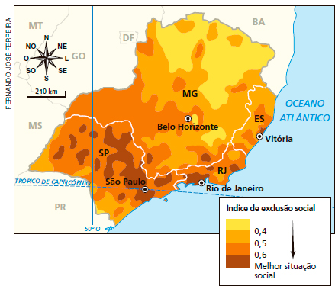

**Fonte:**FERREIRA, Graça M. L. *Atlas geográfico*: espaço mundial. 4. ed. São Paulo: Moderna, 2013. p. 132.

O índice de exclusão social é calculado com base em indicadores de renda familiar, emprego formal, desigualdade de renda, alfabetização e escolaridade, porcentagem de jovens na população e número de homicídios por 100 mil habitantes. Varia de zero a um: as piores condições correspondem aos menores valores.

a) A desigualdade social se apresenta da mesma forma em todos os estados da Região Sudeste?

A desigualdade social não se apresenta da mesma forma em todos os estados da Região Sudeste.

b) Onde se concentram as áreas com melhor situação social? E as áreas de pior situação?

As áreas que apresentam melhor situação social se concentram próximas às cidades de São Paulo e do Rio de Janeiro. As áreas com pior situação social estão na porção norte do estado de Minas Gerais.

8. Observe o mapa abaixo e responda às questões.

|  |
| --- |
| **• BRASIL: DESMATAMENTO DA MATA ATLÂNTICA** |

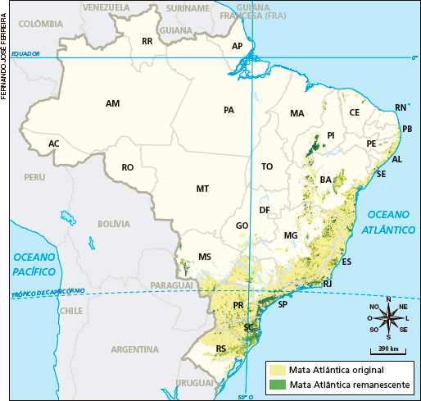

**Fonte:**SOS Mata Atlântica; INPE. *Atlas dos remanescentes florestais da Mata Atlântica:* período 2015-2016. Disponível em: <[https://www.sosma.org.br/link/Atlas_Mata_ Atlantica_2015-2016_relatorio_tecnico_2017.pdf](https://www.sosma.org.br/link/Atlas_Mata_%20Atlantica_2015-2016_relatorio_tecnico_2017.pdf)>. Acesso em: 16 abr. 2018.

a) Quais foram os principais fatores que influenciaram a devastação da Mata Atlântica na Região Sudeste?

O processo de ocupação por meio das atividades agro­pecuárias e da urbanização e a exploração madeireira.

b) Onde se concentram as áreas remanescentes de Mata Atlântica na Região Sudeste? Por quê? Explique com base na observação do mapa e em seus conhecimentos.

Os remanescentes de Mata Atlântica concentram-se nas áreas serranas próximas ao litoral, onde a maior declividade do terreno dificulta a ocupação humana. Nessas áreas, há diversas unidades de conservação ambiental, como o Parque Estadual da Serra do Mar, no estado de São Paulo.

9. Leia o texto e responda às questões.

“[...] A construção de estradas de ferro proveio, toda ela, da expansão do café. As linhas foram construídas pelos próprios plantadores com os seus lucros ou por estrangeiros seduzidos pela perspectiva do frete do café. Importantíssimo para os primórdios da indústria, mercê da necessidade de matérias-primas importadas, como a juta e o trigo, o porto de Santos foi igualmente um empreendimento do café no Brasil [...].”

DEAN, Warren. *A industrialização de São Paulo*: 1880-1945. São Paulo: Difel/Edusp, 1971. p. 14.

a) De acordo com o texto, quais foram as consequências da expansão do café?

A construção de estradas de ferro e a implantação de indústrias.

b) Com base no que você estudou, quais estados receberam a primeira ferrovia e quais receberam a primeira rodovia pavimentada do Brasil?

A primeira ferrovia foi implantada no estado do Rio de Janeiro, e a primeira rodovia pavimentada foi construída entre os estados de Minas Gerais e Rio de Janeiro, ligando Juiz de Fora (MG) e Petrópolis (RJ).

10. Leia o texto a seguir e responda às questões.

“[...] O sistema de fazendas alcançou, com a implantação das grandes lavouras de café, um novo auge só comparável ao êxito dos engenhos açucareiros. Seu efeito crucial foi reviabilizar o Brasil como unidade agroexportadora do mercado mundial e como um próspero mercado importador de bens industriais. Outro efeito da cafeicultura foi modelar uma nova forma de especialização produtiva e configurar um outro modo de ser da sociedade brasileira. [...]”

RIBEIRO, Darcy.*O povo brasileiro*: a formação e o sentido do Brasil. 2. ed. São Paulo: Companhia das Letras, 2004. p. 392.

a) Que tema é tratado no texto?

A importância da cafeicultura para a economia e a sociedade brasileira.

b) Qual foi o estado que mais se beneficiou com a expansão cafeeira no século XIX? Descreva a “Marcha do Café” pelo território da Região Sudeste.

O estado de São Paulo foi o que mais se beneficiou da economia cafeeira. A Marcha do Café teve início no Vale do Paraíba (RJ e SP), avançou para o interior de São Paulo, e depois para o norte do Paraná e sul de Minas Gerais.